Cycle 4
Physique-chimie
Catégorie : Mettre en œuvre son enseignement
Sous-catégorie : Des signaux pour observer et communiquer

Les milieux de propagation des sons

THÈME : Des signaux pour observer et communiquer
Attendus de fin de cycle :
- Caractériser différents types de signaux (lumineux, sonores, radio…).
- Utiliser les propriétés de ces signaux.
Registre d’enseignement : enseignement commun
Descriptif
Cette ressource comporte :
- une activité documentaire : deux documents sont présentés aux élèves, ils présentent la propagation du son dans un liquide (l'eau de mer) et dans un solide (rail de chemin de fer) et permettent aux élèves de répondre à la problématique proposée ;
- une activité expérimentale : les élèves établissent un protocole qui leur permet de comparer la propagation du son dans l'air et dans une barre en acier ;
- deux expériences historiques de mesure de la vitesse de propagation du son dans l’air et dans l’eau sont décrites et exploitées pour déterminer les valeurs des vitesses de propagation dans les deux milieux et les comparer. Elles amènent aussi à comparer les vitesses de propagation du son et de la lumière dans l’air.
Repère de progressivité : Ces activités prennent place dans la partie « Signaux sonores ».
Dans le cadre d’une démarche spiralaire, en classe de 5ème, après la découverte de la nature du son et des conditions de sa propagation dans l'air, on peut proposer les deux premières activités qualitatives peuvent être proposées en 5e . La détermination expérimentale de la vitesse de propagation du son dans l’air, puis l’exploitation des deux expériences historiques peuvent quant à elles être proposées en classe de 4e.
Objectifs d’apprentissage
- Savoir qu'un son peut se propager dans un milieu matériel différent de l'air : propagation dans un liquide et dans un solide.
- Relier la distance parcourue par un son à la durée de sa propagation.
- Déterminer une vitesse de propagation.
Compétences travaillées
Pratiquer des démarches scientifiques
- Proposer une ou des hypothèses pour répondre à une question scientifique (Domaine 4).
- Concevoir une expérience pour la ou les tester scientifique (Domaine 4).
- Mesurer des grandeurs physiques (Domaine 4).
- Interpréter des résultats expérimentaux, en tirer des conclusions et les communiquer en argumentant (Domaine 4).
Pratiquer des langages
- Lire et comprendre des documents scientifiques (Domaine 1).
- Utiliser la langue française en cultivant précision, richesse de vocabulaire et syntaxe pour rendre compte des observations, expériences, hypothèses et conclusions (Domaine 1).
- Passer d’une forme de langage scientifique à un autre (Domaine 1).
Concevoir, créer, réaliser
- Concevoir et réaliser un dispositif de mesure ou d’observation (Domaine 4).
Prérequis : connaître la nature du son et les conditions de sa propagation dans l'air.
Nature de la ressource : activités documentaires et expérimentale.
Type d’approche pédagogique
Pour l'activité documentaire, les élèves travaillent seuls ou en groupes. Ils répondent à la problématique à l'aide d'un court texte. Des aides permettant une différenciation sont proposées.
Pour l'activité expérimentale, les élèves en groupes élaborent un protocole. Une différenciation est possible avec des aides proposées aux groupes en difficulté. La manipulation est réalisée, après mise en commun et en fonction du matériel disponible, par les élèves en groupes ou par le professeur.
Pour les deux autres activités documentaires.
Mots clefs : son, propagation, vitesse de propagation.
Contenu

Les milieux de propagation des sons (activité documentaire) 3

Propagation du son dans un solide : l'acier (activité expérimentale) 4

Deux expériences historiques sur la mesure de la vitesse de propagation du son dans différents milieux (activités documentaires) 8

Les milieux de propagation des sons (activité documentaire)

Problématique
Nous savons que le son a besoin d’air pour se propager mais peut-il également se propager dans un autre milieu matériel ?

Documents possibles
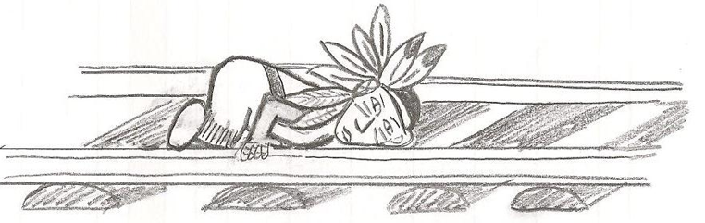
- Document 1 : Le chant des cétacés
- Document 2 : Comment les indiens repéraient-ils l’approche d’un train ?
Remarque : il est aussi possible de s’appuyer sur l’extrait d'une bande dessinée, par exemple sur Lucky Luke, tome 12 : Les Cousins Dalton par Morris, René Goscinny, Dupuis, 1977, page 24.

Travail à réaliser
Formuler des hypothèses permettant de répondre à la problématique (à partir des documents ci-dessus).
………………………………………………………………………………………………………………………………………………………………………………………………………………………………………………………………………………………………………………………………………………………………………Déroulement de la séance
Dans le cadre de la différenciation, il est possible de proposer des aides aux élèves.
Aide 1
Dans quel milieu se déplace le son quand un cétacé « chante » ?
Aide 2
Dans quel milieu se déplace le son entendu pas l'indien ?
Aide 3
Quel est l'état physique de chaque milieu ?

Propagation du son dans un solide : l'acier (activité expérimentale)

Problématique
L'activité expérimentale suivante peut être proposée aux élèves avant de répondre à la problématique précédente ou après.
Pourquoi entend-on mieux un train éloigné si on colle son oreille au rail ?

Travail à réaliser
Elaborer une hypothèse, décrire un protocole expérimental pour valider cette hypothèse et rédiger une liste de matériel nécessaire.

Liste de matériel
………………………………………………………………………………………………………………..
………………………………………………………………………………………………………………..
………………………………………………………………………………………………………………..

Description de l'expérience
………………………………………………………………………………………………………………………
………………………………………………………………………………………………………………………
………………………………………………………………………………………………………………………
Schéma de l'expérience

Déroulement de la séance
Les élèves travaillent par groupes (bi-, tri-, ou quadrinômes selon l'effectif et la configuration de la classe).
Le matériel disponible peut être disposé dans la classe avec par exemple : objets en bois, métal, matière plastique de formes diverses ; microphone et dispositif d'acquisition ; sonomètre.

Aides pour la différenciation
La constitution des groupes d'élèves, selon les choix faits d’une homogénéité ou d’une hétérogénéité, permet d’envisager une différenciation du travail proposé ; on peut alors utiliser les aides proposées ci-dessous.
Aide 1
Pour reproduire l'expérience en classe, il faut simuler les trois éléments de la situation réelle :
- la source sonore (l'émetteur) ;
- le milieu de propagation ;
- le récepteur.
Les aides suivantes peut être décomposée selon les besoins des groupes d'élèves.
Aide 2
Aide 2a (émetteur) : la source sonore est le train. Dans le rail, on entend le « tac tac tac... » (bruit de choc métallique) provoqué par le passage des roues sur les extrémités des rails.
Aide 2b (milieu de propagation) : le milieu de propagation est le rail.
Aide 2c (récepteur) : le récepteur est l'oreille, qui envoie une information au cerveau.

Aide 3
Aide 3a (émetteur) : l'émetteur peut être simulé en faisant des chocs avec un objet métallique.
Aide 3b (milieu de propagation) : le milieu de propagation est une barre métallique.
Aide 3c (récepteur) : le récepteur peut être un microphone relié à un système d'acquisition (ordinateur par exemple).

Exemple de réponse expérimentale possible

Liste du matériel
- 3 potences avec noix et pinces,
- une barre en acier (par exemple : diamètre 10 mm et longueur 1m vendue chez un détaillant de matériaux de construction),
- petit objet métallique (ciseaux ou spatule de chimie),
- microphone,
- interface d’acquisition et ordinateur ou oscilloscope,
- quelques feuilles de papier (pour atténuer les vibrations entre la barre et les pinces et entre les potences et la table).

Description de l’expérience
Le professeur produira un signal sonore en donnant des coups avec un objet métallique à une extrémité d’une barre métallique qui simule un rail.
Il placera un microphone à l'autre extrémité et visualisera le signal transmis par le microphone à l'ordinateur (ou l'oscilloscope) quand le microphone est au contact de la barre ou légèrement à côté pour détecter d’une part le son qui s’est propagé dans le métal, et d’autre part, le son qui s’est propagé dans l’air; la distance au point d'émission devant être sensiblement identique dans les deux cas pour effectuer des comparaisons.

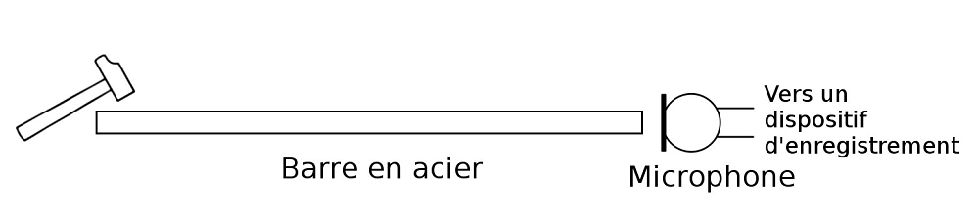
Schéma de l’expérience

Photo du dispositif expérimental
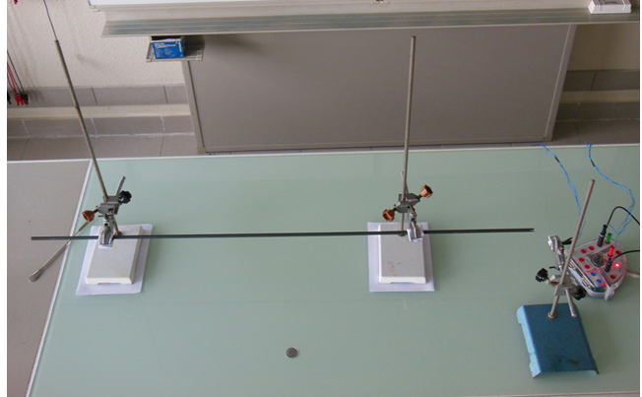

Résultats expérimentaux
Captures d’écran obtenues : à gauche elle correspond à la propagation du son dans le métal et à droite à la propagation du son dans l’air.
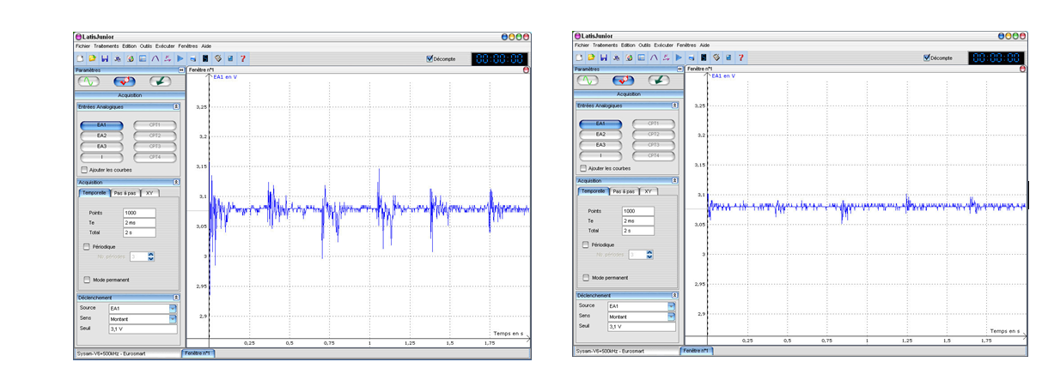

Conclusion
Réponse à la problématique : Le son se propage dans d’autres milieux que l’air. Il se propage dans l’eau (chants des baleines) ainsi que dans les métaux (rails de chemin de fer). Le son produit dans le métal se propage dans la barre en acier (d’où l’indien entend le son produit par train) et à égale distance du lieu d'émission le son est plus fort que dans l’air.
Ce résultat conduit à une nouvelle interrogation, le son se propage-t-il plus vite dans l’eau, le métal ou l’air ?

Eléments éventuellement pris en compte pour une évaluation des productions écrites
Lors de cette activité, il est possible d’évaluer certaines compétences.
- Utiliser la langue française (domaine 1),
- Utiliser des langages spécifiques permettant de comprendre le monde : vocabulaire scientifique spécifique, schématisation. (domaine 1)
- Décrire et expliquer des phénomènes naturels. (domaine 4)
- Pratiquer une démarche scientifique (domaine 4)

Deux expériences historiques sur la mesure de la vitesse de propagation du son dans différents milieux (activités documentaires)

Propagation du son dans l’eau
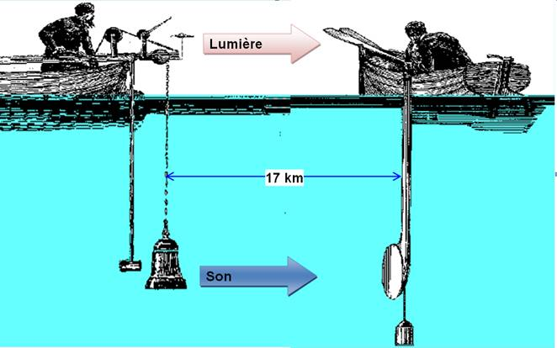
13,5 km

Des expériences furent faites par Colladon et Sturm en 1828 sur le lac Léman de nuit.
Le son était produit par une cloche immergée dans le lac et frappée par un marteau. Un dispositif lié au marteau produisait un signal lumineux au moment où la cloche était frappée. Dans une barque située 13.5 km, l’autre expérimentateur voyait l’éclairement dû au signal lumineux, puis percevait le son environ 9,1 secondes plus tard au moyen dʼun grand cornet acoustique immergé dans le lac.
Déterminer, à l’aide des données de cette expérience historique, la valeur de la vitesse du son dans l’eau.
Remarque : En fait, la description de cette expérience a été simplifiée par rapport à l’expérience réelle car, du fait de la rotondité de la Terre, les expérimentateurs ne pouvaient pas se voir. Etant donné la distance entre les deux lieux, le signal lumineux devrait être émis au moins à 13,3 m au-dessus du niveau de l’eau pour être perçu directement. Davantage de précisions sur l’expérience figurent sur le site de l’Université de Genève.

Propagation du son dans l’air
L'une des expériences historiques permettant de déterminer la valeur de la célérité du son dans l'air a été réalisée par François Arago, Louis Joseph Gay-Lussac et Gaspard de Prony en 1822 près de Paris sur demande du Bureau des Longitudes.
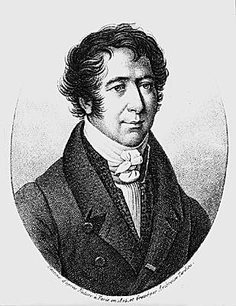 | 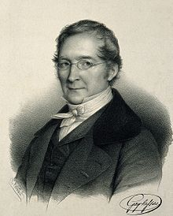 | 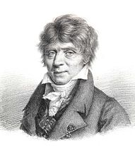
François Arago  (1786-1853)  Astronome, physicien et homme politique français | Louis Joseph Gay-Lussac (1778-1850) Chimiste et physicien  français | Gaspard Clair François Marie Riche, baron de Prony (1755- 1839)  Ingénieur, hydraulicien et  encyclopédiste français
Présenté ci-dessous, l'extrait du traité élémentaire de physique (1836) de Monsieur l'abbé Pinault relate cette expérience.
Les deux stations que l'on avait choisies étaient Villejuif et Montlhéry. À Villejuif, le capitaine Boscary fit déposer, sur un point élevé, une pièce de six¹, avec des gargousses² de deux et trois livres de poudre. À Montlhéry, le capitaine Pernetty fit déposer une pièce de même calibre, avec des gargousses de même poids.

Les expériences furent faites de nuit et commencèrent à onze heures du soir, le 21 et le 22 juin 1822. De Villejuif, on apercevait très distinctement le feu de l'explosion de Montlhéry et vice versa : le ciel était serein et à peu près calme.

Les coups de canon des deux stations opposées étaient réciproques, de sorte que les résultats ne fussent pas influencés par le vent. Chacun des observateurs notait sur son chronomètre le temps qui s'écoulait entre l'apparition de la lumière et l'arrivée du son.
On peut prendre 54,6 secondes pour le temps moyen que le son mettait à passer d'une station à l'autre, sous une pression de 756,4 millimètre de mercure, la température étant de 15,9° Celsius, et l’hygrométrie marquant 72°. Les deux canons étaient à une distance de 9 549,6 toises³.
- Pièce de canon.
- Charge de poudre contenue dans une enveloppe de tissu ou de papier au diamètre de la chambre du canon.
- Unité de longueur ancienne qui correspond à 1,949 m.
Donnée : Célérité de la lumière dans l’air, c = 3,00×10⁸ m/s = 300 000 000 m/s.

VERSION INITIATION
- Schématiser et légender l’expérience réalisée
- Identifier les grandeurs mesurées nécessaires pour déterminer la vitesse de propagation du son dans l’air. Justifier.
- En déduire la valeur de la vitesse du son dans l’air, dans les conditions de l’expérience ?

Pour aller plus loin
On pourra s’interroger sur la simultanéité entre l’émission du feu de l’explosion et la perception visuelle de l’évènement, sur la durée de propagation de la lumière ou la comparaison des durées de propagation de la lumière et du son pour valider la mesure effectuée.

VERSION AVEC PRISES D’INITIATIVE
Après une appropriation personnelle de la situation par un temps de lecture individuelle, il peut être proposé de mettre les élèves par groupe de 4 ou 5 pour répondre aux questions et apporter des aides en tant que de besoin.
Quelle valeur de la vitesse du son dans l’air a été trouvée, dans les conditions de cette expérience historique ? On pourra s’appuyer sur un schéma légendé de l’expérience.
Pour les élèves les plus rapides, ou dans un deuxième temps, on pourra s’interroger sur la simultanéité entre l’émission du feu de l’explosion et la perception visuelle de l’évènement, sur la durée de propagation de la lumière ou la comparaison des durées de propagation de la lumière et du son pour valider la mesure effectuée.

Conclusion à propos de l’influence du milieu sur la vitesse de propagation du son
Il peut être envisagé de proposer un travail de synthèse aux élèves débutant par la comparaison les deux valeurs de vitesse de propagation obtenues à l’aide des expériences historiques.
Des hypothèses peuvent ensuite être émises à propos de la vitesse de propagation du son dans les métaux, puis une validation de ces hypothèses peut être engagée par des recherches d’information dans des livres ou sur Internet.
Une synthèse peut alors être établie sur l’influence des milieux sur les valeurs des vitesses de propagation.
Enfin on peut revenir sur la problématique de l’Indien dont l’oreille était collée au rail et compléter la réponse proposée dans l’activité expérimentale.

